Продолжение
Приложение №5
к Постановлению администрации муниципального
района Сергиевский Самарской области
№ _______ от ________________

Варианты малых архитектурных форм, возможные к применению при осуществлении работ по благоустройству дворовых и общественных территорий муниципального района Сергиевский

№ п/п | Эскиз | Описание
3 | 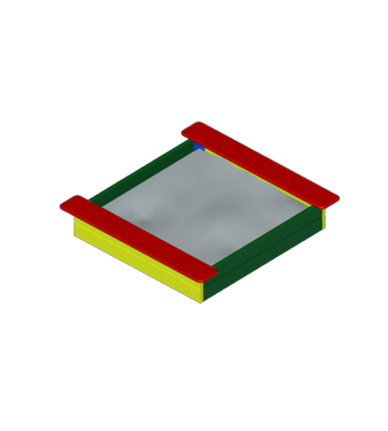 | Песочница «Забава мини», размеры 1380х1450х220,  Песочника «Забава», размеры 1860х1930х220  Песочница «Забава мега», размеры 3140х3140х220
4 | 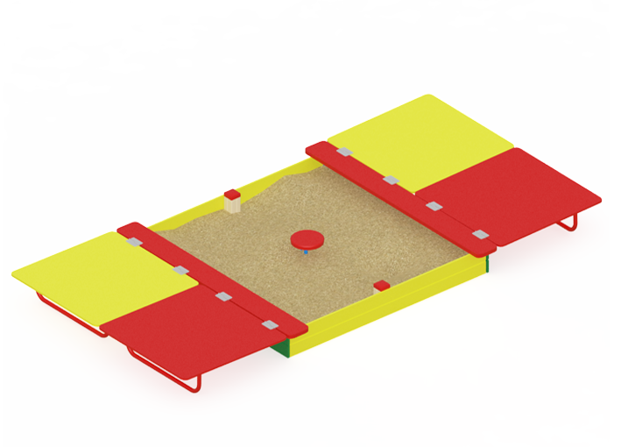 | Песочница с крышкой большая, размеры 3830х2000х240
5 | 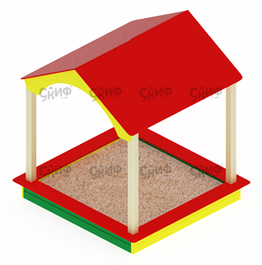 | Песочный дворик «Домик», размеры 1870х1930х2000
6 | 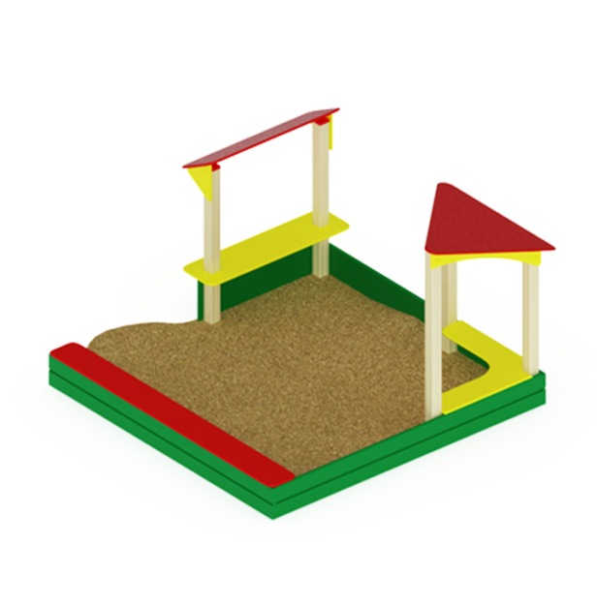 | Песочный дворик, размеры 2600х2540х1500
7 | 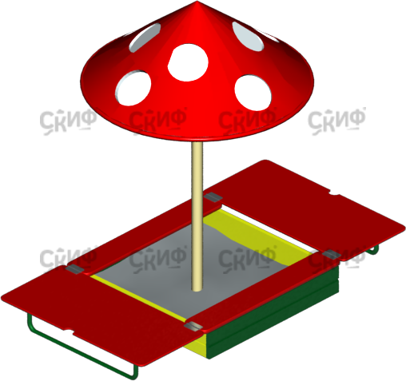 | Песочница с крышкой и грибком, размеры 2440х1320х2100
8 | 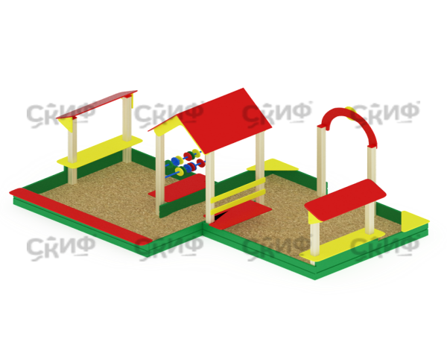 | Песочный дворик большой, размеры 4400х3000х2000

